
Roteiro de Planejamento das Aulas de Língua Brasileira de Sinais-Libras

Unidade de Ensino:
Criança/estudante:
Ano/turma:
Data:

1-Tema da aula: (O conteúdo precisa ser planejado com o professor de sala de aula.)
Preferências da turma: o que gostam? O que não gostam? Como gostariam que fossem as aulas de LIBRAS?


2-Estratégias e recursos pedagógicos: (Como a aula vai ser desenvolvida?)
1-Mostar calendário para toda turma em LIBRAS ( dia da semana, mês e ano)
2-Roda de conversa com a turma: Perguntar preferências e gostos da turma;
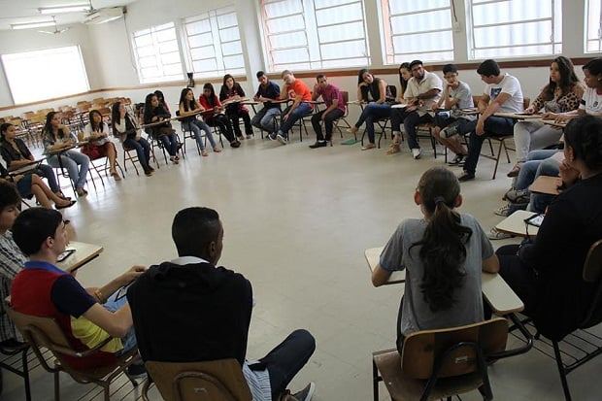
3- Lembrar os sinais ou criar sinais de identificação para os estudantes, professor da turma e outros profissionais;
4- Apresentar o seu nome em Libras e suas preferências;

5- Representar com desenhos e textos os gostos e preferências;
6- Construir mural , varal, cartaz com as produções dos alunos;
7- Avaliar a aula com os alunos, professor e interprete de Libras e estagiário para pensar no planejamento das próximas aulas;

3- Resultados e observações: O que acha importante registrar sobre as aulas?

-Continuar na próxima aula com o mesmo tema porque alguns alunos ainda não apresentaram suas produções;
- Combinar com o professor de sala de aula qual o tema da próxima aula de Libras.

